精细研磨 促成长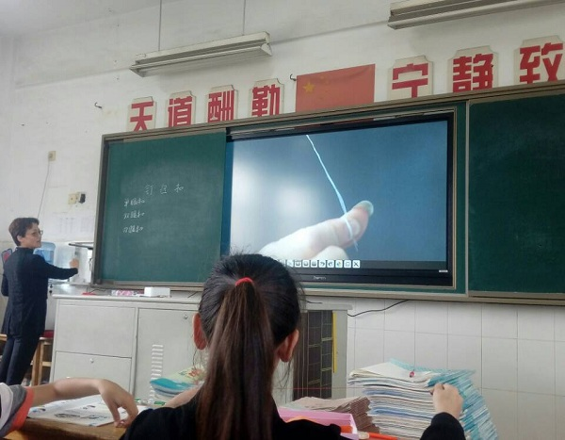
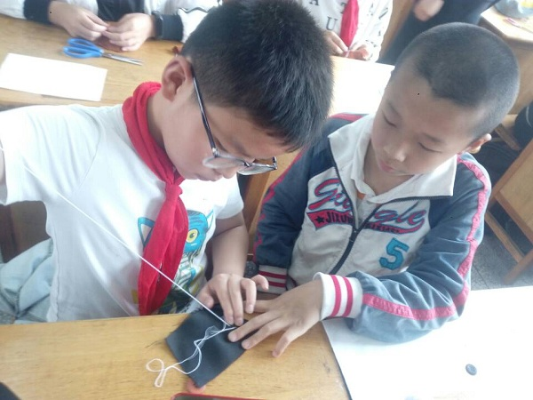
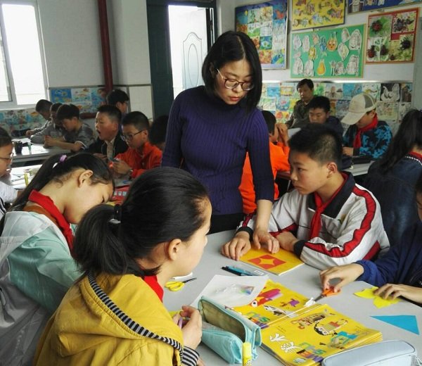
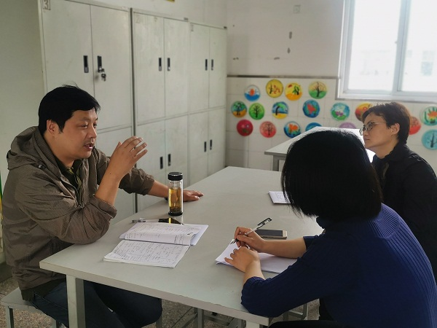
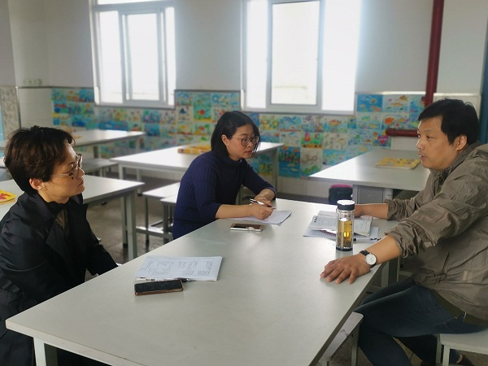
继新基础中期顺利评估以来。这学期，东青实验学校进入新基础教育全面普查环节。5月16日，学校特邀常州市第二实验小学分管综合的潘亚青主任来校指导综合学科的课堂教学活动。
潘雅频和黄彩芬两位老师分别执教了综合实践《钉纽扣》和美术《分分合合》两节课。两位教师的课堂力争重心下移，根据学情以闯关形式，激发学生学习热情，主动参与活动。综合实践活动中学生从二眼扣到四眼扣的钉制活动，层层递进。美术中学生从初级版、升级版到最后终极版的拼图游戏活动，步步激进。两堂课的活动中，有小组交流协同合作学习，也有学生独立思考活动，互动参与，营造了一个真实的生命课堂。
课后，潘主任就这两节课进行了非常详尽的细心指导，肯定了老教师教学风格的同时，真诚地对两节课进行新基础教育理念的解读和剖析，如何做到充分的重心下移并落到实处。如综合实践活动，钉纽扣中走线规律的感知和落实，从而形成新基础教育的育人价值功能。又如美术拼图游戏中如何根据本校学生情况，对设计感激发的引导，优化等，从而进一步突出重点，强化难点。新基础教育不光能教结构更要学会用结构，从而进行有效的、扎实的教学活动。
新基础教育全面普查不是目的，是一个极好的契机。专家的指导引领与自我的打磨实践，让东青实验学校的每一位老师将新基础教育理念落实常态化，日常化。聚焦课堂，从而能打造真实的生命成长。
（图文：黄彩芬 审核：徐丽丹 ）

